Для заказа доставки данной работы воспользуйтесь поиском на сайте по ссылке: http://www.mydisser.com/search.html

МІНІСТЕРСТВО ОХОРОНИ ЗДОРОВ`Я УКРАЇНИ
ХАРКІВСЬКИЙ ДЕРЖАВНИЙ МЕДИЧНИЙ УНІВЕРСИТЕТ МОЗ УКРАЇНИ

чайка кирило володимирович

УДК 618.2/.7-06+616.15/.5-037-084

ПРОГНОЗУВАННЯ І ПРОФІЛАКТИКА
тромбоТичНих УСКЛАДНЕНЬ
в АКУШЕРСЬКІЙ ПРАКТИЦІ

14.01.01 – акушерство та гінекологія

Автореферат
дисертації на здобуття наукового ступеня
кандидата медичних наук

Донецьк – 2007

Дисертацією є рукопис
Робота виконана на кафедрі акушерства, гінекології та перинатології
факультету післядипломної освіти Донецького державного медичного
університету ім. М. Горького МОЗ України

Науковий керівник
доктор медичних наук, професор
Дьоміна Тетяна Миколаївна,
Донецький державний медичний університет ім. М. Горького МОЗ України, професор кафедри акушерства, гінекології та перинатології факультету післядипломної освіти.

Офіційні опоненти:
доктор медичних наук, професор
Паращук юрІй степанович,
завідуючий кафедрою акушерства та гінекології №2,
Харківський державний медичний університет МОЗ України

доктор медичних наук, професор
КАМІНСЬКИЙ В'ЯЧЕСЛАВ ВОЛОДИМИРОВИЧ,
завідуючий кафедрою акушерства, гінекології та репродуктології,
Київська медична академія післядипломної освіти
ім. П.Л. Шупика МОЗ України

Провідна установа:
Національний медичний університет ім. О.О. Богомольця МОЗ України, м. Київ

Захист відбудеться «_14_»___червня_____2007 р. о _13.00__годині на засіданні спеціалізованої вченої ради Д 64.600.01 при Харківському державному медичному університеті МОЗ України за адресою: 61022, м. Харків, пр. Леніна, 4.

З дисертацією можна ознайомитися в бібліотеці Харківського державного медичного університету МОЗ України (61022, м. Харків, пр. Леніна, 4).

Автореферат розісланий «_11__»_травня__2007 року

Учений секретар
спеціалізованої вченої ради,
доктор медичних наук, професор В.В. Лазуренко

ЗАГАЛЬНА ХАРАКТЕРИСТИКА РОБОТИ
Актуальність проблеми. Актуальність проблеми тромбозів у практичній охороні здоров’я обумовлена поширеністю тромботичних уражень, а також їхньою значимістю як ускладнень, що можуть стати безпосередньою причиною смерті (В.С. Савельєв та співавт., 1979; В.І. Кулаков та співавт., 1992). Частота тромбозів глибоких вен під час вагітності, за даними літератури, коливається від 0,018 до 0,8 %, складаючи, у середньому, 0,42 %, у післяпологовому періоді – 3,5-5,0 % (N.U. Weir et al., 2001; M.A. Khamashta et al., 2003).
У європейських країнах питома вага тромбозів й емболій у структурі материнської смертності варіює від 8 % (Німеччина), 15 % (Швеція) до 26,3 % (Швейцарія) (В.С. Савельєв та співавт., 1979; N.U. Weir et al., 2001). В економічно розвинутих країнах тромбоемболічні ускладнення є однією з найчастіших причин материнської летальності, займаючи 1-3 місця в її структурі (M.H. Bouvier-Colle et al., 2002; S.P. Kon et al., 2002; M. Samaha et al., 2002). Для порівняння: у країнах, що розвиваються, тромбоемболічні ускладнення в структурі материнської смертності займають 5-8 місце; їхня питома вага коливається від 2 до 11,6 % (R. Rai et al., 2003; M. Rofsen et al., 2004). Розуміючи велику небезпеку тромбоемболічних ускладнень, багато дослідників намагалися прогнозувати можливість даних ускладнень. Для виявлення тромбонебезпечних хворих запропоновані різні формули, індекси та схеми. Описані схеми профілактики застосування антикоагулянтів у післяопераційному періоді в хірургічних хворих (В.П. Балуда та співавт., 1995; J.H. Griffin, et al., 2001), у тромбонебезпечних вагітних (І.Г. Просвирякова, А.Д. Макацарія, 2000). Однак дані схеми профілактичної терапії не вичерпують проблему та вимагають подальшого удосконалення (В.К. Чайка, Т.М. Дьоміна, 2004).
Таким чином, актуальність проблеми тромбозів, що мають велику питому вагу серед безпосередніх причин загибелі хворих в акушерській практиці, відсутність єдиного підходу до виявлення тромбонебезпечних пацієнток й ефективних методик профілактики даних ускладнень диктують необхідність розробки спеціальної програми з прогнозування та профілактики цього грізного ускладнення.
Зв'язок роботи з науковими програмами, планами, темами. Дисертація виконана відповідно до плану науково-дослідних робіт Донецького державного медичного університету (ДонДМУ) ім. М. Горького та НДІ медичних проблем сім’ї і є фрагментом комплексної теми «Розробити, науково обґрунтувати та впровадити лікувально-профілактичні заходи зі зниження ускладнень у перинатальному періоді у жінок щодо збереження репродуктивного здоров’я сім’ї» (№ держ. реєстрації 0101U009004) МОЗ України. Автор виконував фрагмент теми з вивчення частоти тромбоемболічних ускладнень та розробки схем профілактики венозних тромбозів серед вагітних і породілей.
Мета дослідження: Зниження частоти тромбоемболічних ускладнень у вагітних і породілей на підставі розробки та впровадження науково обґрунтованої програми прогнозування та профілактики даної патології.
Задачі дослідження:
- На підставі ретроспективного аналізу архівного матеріалу виділити групу вагітних з наявністю тромбоемболічних ускладнень і за даними клініко-лабораторних досліджень виявити провідні фактори ризику розвитку тромбозу.
- Розробити та впровадити модель прогнозу ризику розвитку тромбоемболічних ускладнень у вагітних і породілей для більш ранньої їхньої профілактики.
- Вивчити особливості перебігу вагітності, пологів і стан фетоплацентарного комплексу в жінок групи ризику розвитку тромбоемболічних ускладнень.
- Дослідити систему гемостазу та маркери тромбофілії у вагітних різних ступенів ризику розвитку тромбоемболічних ускладнень.
- Визначити частоту виявлення патологічного рівня антифосфоліпідних антитіл (АФЛА) у розвитку венозних тромбоемболічних ускладнень (ВТЕУ) у вагітних і породілей.
- На підставі отриманих даних розробити, обґрунтувати та впровадити в практику оптимальну послідовність діагностичних і лікувально-профілактичних заходів у тромбонебезпечних вагітних і породілей й оцінити їхню ефективність.
Об'єкт дослідження: тромботичні ускладнення у вагітних та породіль.
Предмет дослідження: стан гомеостазу у вагітних і породілей, що входять до групи ризику розвитку тромботичних ускладнень, перебіг перинатального періоду, морфо-функціональні особливості плацент.
Методи дослідження: клінічні, гемостазіологічні, гормональні, імунологічні, морфологічні, інструментальні, статистичні.
Наукова новизна отриманих результатів. На підставі проведених досліджень визначені основні причини виникнення венозних тромбозів в акушерстві, уточнені та науково обґрунтовані деякі патогенетичні механізми порушення гемостазу у вагітних з різною соматичною й акушерською патологією та доведено, що ці ускладнення в сполученні з вірусною інфекцією й АФЛА є причиною ризику розвитку тромбозів у вагітних.
Уперше з метою прогнозування ризику розвитку тромбоемболічних ускладнень у вагітних запропонована бальна шкала оцінки, яка включає клініко-анамнестичні особливості перебігу вагітності, тривалість і характер розроджуючих операцій і на цій підставі виділені 3 ступені ризику: легкий (I) до 6 балів, середній (II) від 6 до 11 балів і тяжкий > 11 балів, що дає можливість індивідуально призначити адекватний обсяг лікувально-профілактичних заходів (Патент України № 67672А «Спосіб прогнозування розвитку венозних тромбоемболічних ускладнень у вагітних, роділь та породіль» / Чайка В.К., Дьоміна Т.М., Чайка К.В., 2004 р.).
Уперше встановлено, що у вагітних з ризиком розвитку тромбоемболічних ускладнень найчуттєвішими в прогностичному відношенні маркерами є розчинні мономерфібринові комплекси (РМФК) і Д-димер, при підвищенні якого в 2-2,5 рази від нормальних показників (>500 мкг/л) необхідно включити пацієнтку до групи ризику та проводити їй антитромботичну терапію.
Установлено, що науково обґрунтований метод прогнозування та профілактики тромбозу шляхом комплексної неспецифічної терапії (руховий режим, дієта, еластична компресія ніг й ін.) і корекції систем гемостазу й імунітету дозволяє поліпшити реологічні властивості крові, кровообіг у судинах малого таза та нижніх кінцівок, а також подовжити ремісію автоімунного процесу та перебігу вірусних захворювань, що значно знижує ризик розвитку тромбоемболічних ускладнень.
Практичне значення отриманих результатів. Виявлення групи ризику серед вагітних, роділей і породілей, використання розроблених критеріїв прогнозування та застосування нових схем профілактичного лікування дозволяють оптимізувати ведення вагітності, пологів і післяпологового періоду у тромбонебезпечних пацієнток. При застосуванні розроблених нами схем профілактики венозних тромбозів серед вагітних і породілей не виникало. Впровадження в практику жіночих консультацій, пологових будинків, акушерських і перинатальних центрів розроблених методів прогнозування та профілактики тромбозів сприяє зниженню материнської та перинатальної захворюваності та смертності, викликаної даною патологією.
Результати дослідження впроваджені в Донецькому регіональному центрі охорони материнства та дитинства (ДРЦОМД), НДІ медичних проблем сім’ї, у гінекологічних відділеннях і жіночих консультаціях міських лікарень № 3, 6, 17, 21 м. Донецька. Дані, отримані в науковій роботі, використовуються в навчальному процесі на кафедрі акушерства, гінекології та перинатології факультету післядипломної освіти (ФПО) ДонДМУ ім. М. Горького при підготовці лікарів інтернів і лікарів-курсантів, а також на тематичних курсах підвищення кваліфікації з антенатальної охорони плода й екстракорпоральних методів гемокорекції в акушерській і гінекологічній практиці. Опубліковано затверджені МОЗ України методичні рекомендації “Венозные тромбоэмболические осложнения в акушерской практике: факторы риска, профилактика и интенсивная терапія”.
Особистий внесок здобувача. Дисертантом самостійно проаналізовані джерела наукової літератури та патентна документація з проблеми ВТЕУ в акушерській практиці. Автором визначені мета та задачі наукової роботи, сформульована концепція дослідження. Розроблено методологію дослідження та спеціальні карти обліку, за якими були обстежені пацієнтки. Розроблено й апробовано прогностичні таблиці для виявлення ризику виникнення тромбозу. Відповідно до мети та задач наукової роботи обрані методи дослідження й обстеження пацієнток до та після лікування. Автором особисто проведено клінічне, інструментально-лабораторне обстеження жінок з подальшою інтерпретацією даних. Розроблено комплексну програму реабілітації вагітних і породілей з ризиком виникнення венозних тромбозів. Самостійно дисертантом проведена статистична обробка й аналіз отриманих результатів дослідження; описані результати дослідження, сформульовані висновки та практичні рекомендації, а також забезпечено їхнє впровадження в практику охорони здоров'я та публікацію в наукових виданнях.
Апробація результатів роботи. Основні положення дисертації та результати наукових досліджень повідомлені й обговорені на науково-практичній конференції «Актуальні питання сучасного акушерства» (м. Тернопіль, Україна, 2002); міжнародній науково-практичній конференції «Екстракорпоральні методи гемокорекції в акушерстві, гінекології та неонатології» (м. Донецьк, Україна, 2004), I Євро-Азіатському конгресі акушерів-гінекологів (м. Санкт-Петербург, Росія, 2004); міжнародній конференції «Здоров’я сім’ї – ХХI століття» (м. Пекін, Китай, 2004); пленумах Асоціації акушерів-гінекологів України (м. Харків, Україна, 2004; м. Львів, Україна, 2005); на засіданнях спілки акушерів-гінекологів Донецької області (м. Донецьк, Україна, 2005, 2006); ХII з'їзді Асоціації акушерів-гінекологів України з міжнародною участю «Репродуктивне здоров'я в ХХI столітті» (м. Донецьк, Україна, 2006); спільному засіданні Вченої ради НДІ медичних проблем родини та кафедри акушерства, гінекології та перинатології ФПО ДонДМУ (м. Донецьк, Україна, 2006); обласних науково-практичних конференціях акушерів-гінекологів. Апробація дисертації проведена на спільному засіданні співпрацівників кафедр акушерства і гінекології № 1 та № 2 Харківського державного медичного університету (2007 р.).
Публікації. За темою дисертації опубліковано 13 робот, з них: 10 статей у виданнях ВАК України, 3 з яких – самостійні; отримано 1 патент України на винахід, 1 тези.
Обсяг і структура дисертації. Дисертація викладена на 159 аркушах комп’ютерного тексту та складається зі вступу, огляду літератури, 3 розділів власних досліджень, висновків, практичних рекомендацій, списку використаної літератури, який включає 200 джерел, у тому числі 148 вітчизняних і 52 іноземних, і займає 22 сторінки. Робота ілюстрована 25 таблицями та 12 рисунками.

ОСНОВНИЙ ЗМІСТ ДИСЕРТАЦІЇ
Матеріали та методи дослідження. Для рішення поставлених задач проведене обстеження вагітних і породілей (256 жінок), що надійшли на лікування в ДРЦОМД за період 2000-2005 рр.
Методологія дослідження передбачала 4 етапи.
На I етапі роботи були ретроспективно вивчені 37 історій пологів жінок, у яких були зареєстровані ВТЕУ під час вагітності та після пологів. Діагноз тромбозу судин був установлений шляхом ультразвукового сканування та доплерометричного дослідження кровотоку з наступною консультацією ангіохірурга Інституту невідкладної та відновлювальної медицини ім. В. К. Гусака.
Проведено аналіз особливостей перебігу вагітності, характеру розродження, наявності екстрагенітальних захворювань і спектра інфекційної патології, а також проаналізовано стан внутрішньоутробного плода (УЗД, КТГ) і маточно-плодово-плацентарного кровотоку за методом доплерометрії, показники лабораторних досліджень і, зокрема, системи гемостазу. На підставі отриманих даних архівного матеріалу були виявлені провідні фактори, що сприяли розвиткові ВТЕУ, і лягли в основу розробленої нами бальної шкали ризику тромбонебезпеки (Патент України № 67672А «Спосіб прогнозування розвитку венозних тромбоемболічних ускладнень у вагітних, роділь та породіль» / Чайка В.К., Дьоміна Т.Н., Чайка К.В., 2004 р.). Виявлені фактори ризику були умовно розділені на 2 категорії. Одна група віднесена до екстрагенітальної патології, представленої запальними, ендокринними й автоімунними захворюваннями. Іншу групу факторів ризику визначали ускладненнями вагітності та пологів, а також характером розродження та проведенням різних операцій. Кожний з факторів ризику мав визначену значимість у розвитку ВТЕУ і оцінювався в балах. Оцінку тромбонебезпеки проводили двічі: до та після розродження. У залежності від ступеня ризику проводили обстеження та профілактичні заходи. Специфічність прогнозу склала 0,85, чутливість 0,89, р < 0,05 (табл. 1).
На II етапі нашої роботи (проспективне обстеження) був проведений скринінг вагітних, добір і формування груп на підставі застосування бальної шкали ризику. Було обстежено 6257 вагітних, що надійшли на лікування в ДРЦОМД, з яких була виділена група ризику розвитку тромбозу різних ступенів тяжкості – 256 вагітних.
III етап – проспективне обстеження 256 вагітних, котре включало збір клініко-анамнестичних даних, аналіз перебігу теперішніх вагітності та пологів, стану фетоплацентарного комплексу та плацент, перебігу післяпологового періоду. У залежності від ступеня ризику розвитку тромботичних ускладнень вагітні (породіллі) були розподілені в такий спосіб: у I підгрупу (легкого ризику) увійшли 76 (29,69 %) пацієнток; II підгрупу (помірного ризику) склали 125 (48,83 %) пацієнток; III підгрупу (високого ризику) – 55 (21,48 %) пацієнток. Контрольну групу склали 30 умовно здорових вагітних і породілей з фізіологічним перебігом вагітності та пологів. У наших проспективних дослідженнях не передбачена група порівняння по вивченню ефективності запропонованої програми профілактики тромбозу, оскільки при виявленні ризику розвитку тромботичного ускладнення ми зобов’язані проводити профілактичні заходи. Для порівняння були використані цифрові дані річних звітів ДРЦОМД за період 1998-2001 рр., коли ще не проводився скринінг вагітних жінок щодо ризику розвитку тромбозів, і дані за період 2002-2005 рр., коли була впроваджена програма організаційних, прогностичних і профілактичних заходів серед вагітних і породілей груп ризику. Клініко-статистичний аналіз проводився з використанням спеціально розроблених карт і стандартних методик.
Стан плаценти під час вагітності оцінювали за допомогою визначення гормонального статусу та білків вагітності (плацентарний лактоген – ПЛ, хоріонічний гонадотропін людини – ХГЛ, б-мікроглобулін фертильності – АМГФ і плацентарний б-мікроглобулін – ПАМГ) у плазмі крові за методом радіоімунологічного аналізу зі стандартними наборами фірми “Incstar” (США), “Amercham” (Великобританія), “Sea-Ire-Soring” (Франція). Для визначення ПАМГ й АМГФ застосовували імуноферментний "сендвіч"-метод з використанням реактивів фірми "Labsystems" (Фінляндія).
Таблиця 1

Фактори ризику розвитку тромботичних ускладнень в акушерстві (у балах)
Індекс ризику з боку  оперативного втручання |  |  | Індекс ризику з боку пацієнтки
Розроджуючі (інструментальні) посібники й операції при вагінальних пологах |  | 2 | Тривалий постільний режим під час вагітності та після пологів | 2
 |  | 2 | Гнійно-запальні ускладнення (при тривалості пологів > 12 год., безводного періоду > 6 год.) | 3
Ургентний кесарів розтин |  | 3 | Велика кількість вагітностей (абортів і пологів) | 2
Оперативні втручання при кровотечах під час вагітності і після пологів |  | 4 | Прееклампсія II-III ст., HELLP-синдром, жирова дистрофія печінки | 2
 |  | 4 | Вік матері більше 35 років | 2
Оперативні втручання при вагітності, що не розвивається, за будь-якого терміну гестації |  | 5 | Ожиріння II-III ступеня | 2
 |  | 5 | Наявність інфекційного агента та тривалий хронічний перебіг інфекційного процесу | 3
 |  | 5 | Синдром здавлення нижньої порожнистої вени | 2
Плановий кесарів розтин |  | 2 | Передчасне відшарування нормально розташованої плаценти ідіопатичного генезу | 2
Операція впродовж <30 хв. |  | 1 |  | 2
Кюретаж |  | 1 | Кількаразові ідіопатичні перинатальні втрати, особливо в II та III триместрах | 2
Переривання вагітності за мед. показаннями шляхом внутрішньоамніального введення розчинів |  | 1 |  | 2
 |  | 1 | Набряки (у поєднанні з болем або без нього) лівої ноги, починаючи з II триместру вагітності | 3
 |  | 1 | Епізод венозної тромбоемболічної хвороби (ВТЕХ) більш ніж за 3 міс. до настання вагітності | 2
Пункція ооцита під контролем ультрасонографії |  | 1 |  | 2
 |  | 1 | Епізод ВТЕХ менш ніж за 3 міс. до настання вагітності або під час вагітності | 4
 |  |  | Більше 2 епізодів ВТЕХ в анамнезі | 3
 |  |  | Варикозна хвороба | 1
 |  |  | Наявність АФЛА, або АКЛА, або ВА під час теперішньої вагітності | 3
 |  |  | Прийом естрогенів, стероїдів, діуретиків | 3
 |  |  | Тромбофілічні дефекти (уроджені і/або придбані) | 4
 |  |  | Стан патологічної гіперкоагуляції без клінічних проявів | 2
Загальна  кількість балів | Ризик ВТЕУ |  | Стан патологічної гіперкоагуляції з клінічною картиною ВТЕХ | 4
Загальна  кількість балів |  |  | Анемія середнього та тяжкого ступенів | 2
< 6 балів | Низький |  | Гіперстимуляція при екстракорпоральному заплідненні (ЕКЗ) під час вагітності | 3
6-10 балів | Помірний |  | Гіперстимуляція при ЕКЗ в анамнезі | 2
6-10 балів |  |  | Автоімунні захворювання під час вагітності + недостатність кровообігу II-III ст.  (або + серцево-судинні захворювання) | 3
11 і > балів | Високий |  |  | 3
 |  |  | Онкозахворювання + вагітність | 3
 |  |  | Ендокринні захворювання + вагітність | 2
Сума балів  до розродження __________ |  |  | Сума балів  після розродження _______________________

Ультразвукову фетометрію, доплерометричне дослідження маточно-плодово-плацентарного кровотоку виконували на апараті «Aloka CCD-680», «Aloka CCD-2000» з використанням трансабдомінального та трансвагінального конвексних датчиків з частотою 3,5 і 5 МГц. Кардіотокографічне дослідження в динаміці здійснювали на апараті “Feta Safe-6” (Німеччина). В пологах паралельно реєстрували скорочення матки під час переймів на моніторі.
У породілей досліджували плаценти за морфометричним і гістохімічним методом Ван Гізона, виконували фарбування парафінових зрізів гематоксиліном-еозином, на жир. Щільність судин у плаценті визначали за методом квадратів Салтикова, а питому вагу судин – за методом полів Глаголєва.
Для оцінки венозного кровотоку в кінцівках і венах малого таза, а також для встановлення діагнозу тромбозу використовували комплексне ультразвукове дослідження (ангіосканування та доплерографрію) на апараті «Ultramark-8» фірми Medata (Швеція) з датчиками секторного сканування при частоті ультразвуку 5,0; 7,5 та 10,0 МГц.
Рентгенологічні методи дослідження грудної клітки проводили при підозрі на ТЕЛА та для діагностики інфарктної пневмонії.
Для оцінки стану системи гемостазу застосовували методи та тести, які характеризують основні ланки системи гемостазу – судино-тромбоцитарне (загальна кількість тромбоцитів), агрегаційні властивості тромбоцитів за допомогою набору «Агрескрин-тест», згортання крові за Сухаревим), прокоагулянтне (фібриноген за Рутбером Р., каоліновий час, активований частковий тромбопластиновий час – АЧТЧ, протромбіновий індекс – ПІ за A. Quik), ланку інгібіторів згортання крові (активність антитромбіну III – АТ III) за методом хромогенних субстратів «Boehringwerke» (Німеччина) на приладі «Chromotimer», протеїн С та S). Оцінювали маркери тромбофілії (вміст ПДФ, РМФК, Д-димер) за імуноферментним методом Elisa фірми “Technozym” (Австрія). Визначали наявність патологічних маркерів тромбофілії: ВА за методом Austen у модифікації Л. Прудникової та Т. Сайковської; досліджували сироватку крові на наявність АКЛА й АФЛА за імуноферментним методом по Gharavi A. et al. у модифікації Насонова Є. зі співавт.
Статистична обробка даних, побудова графіків, аналіз результатів виконані на персональному комп'ютері Pentium IV за допомогою статистичного пакету прикладних програм Microsoft Office'2000 для Wіndоws'хр'Prоfеssіоnаl. Для кількісних ознак використовували критерій Ст’юдента, для непараметричних даних – критерій Фішера. Розходження між порівнюваними величинами вважали статистично достовірними за рівня значимості р<0,05. Для побудови прогностичних таблиць використовували формулу Байєса, значущість ознак оцінювали за процедурою Вальда. Проводили множинний кореляційний аналіз за допомогою критерію узгодження Пірсона (для кількісних варіант) і Спірмена (для рангових варіант).
Результати дослідження та їх обговорення. При ретроспективному аналізі 37 історій пологів жінок з наявністю тромботичних ускладнень було виявлено, що серед них старших за 30 років було 45,95 %, захворювання вен в анамнезі мали 56,76 %, великий плід, багатоплідність, багатоводдя реєструвалися в 48,65 %, на ожиріння страждали 43,24 % вагітних. Немаловажну роль відіграють захворювання ендокринної системи: патологія щитовидної залози була виявлена в 13,51 %, цукровий діабет – у 8,11 % вагітних.
Ускладнення вагітності, такі як прееклампсія (13,52 %), загроза переривання вагітності з тривалим постільним режимом (32,44 %), анемія (40,55 %) виявилися тим фоном, на якому розвився тромбоз. Оперативні втручання в пологах (62,16 %), особливо проведені в ургентному порядку (8,12 %), що поєднуються з патологічною крововтратою в пологах і масивною трансфузією препаратів крові, зареєстровані більш ніж у половини жінок.
Звертає на себе увагу той факт, що запальні захворювання (ГРВІ, ангіна, пієлонефрит), у тому числі – загострення вірусних інфекцій (цитомегаловірус – ЦМВ, вірус простого герпесу – ВПГ) перенесли 27,03 % жінок напередодні розвитку тромбоемболічних ускладнень. Роль інфекції як фактора ризику виникнення тромбозу відзначають багато авторів, пояснюючи дією інфекційних агентів, антигенів, реакцією антиген-антитіло, впливом на ендотелій судин. При цьому останній ушкоджується і знижуються його антитромбогенні властивості. Крім того, токсини мікробів і відповідна цитокінова реакція на них змінюють коагуляційний потенціал крові у бік гіперкоагуляції.
На підставі отриманих даних вивчення архівного матеріалу була побудована математична модель прогнозування ризику розвитку тромботичних ускладнень, яка дала можливість виявляти тромбонебезпечних вагітних і вчасно проводити профілактичні заходи.
У групу ризику розвитку тромбозів увійшли 256 жінок після скринінгового обстеження 6257 вагітних, які перебували на лікуванні в ДРЦОМД. Вік варіював від 23 до 42 років і склав у середньому 32,54±1,93 року, старших за 30 років було 137 (53,52 %) пацієнток.
Дослідження екстрагенітальної патології показало, що найчастіше зустрічалися такі захворювання, як варикозна хвороба нижніх кінцівок (35,93 %), ожиріння (21,48 %), хронічні запальні захворювання (хронічний тонзиліт – 16,97 %, хронічний пієлонефрит – 12,50 %). У кожної третьої жінки реєстрували вірусні захворювання з періодичними загостреннями від 2 до 5-6 разів на рік (ЦМВ – 33,20 %, ВПГ – 34,77 %). Автоімунну патологію (антифосфоліпідний синдром (АФС) – 13,28 %, ВА – 9,38 %), виявлену в досліджуваній групі, можна розглядати як один з факторів ризику розвитку тромботичних ускладнень, на що вказують багато дослідників. Якщо проаналізувати структуру і частоту екстрагенітальної патології в залежності від її розподілу по підгрупах, то можна констатувати, що в III підгрупі в порівнянні як з I, так і з II вказані вище захворювання зустрічаються вірогідно частіше (р<0,05).
Провідними ускладненнями перебігу вагітності були загроза переривання вагітності (20,32 %), прееклампсія (24,22 %), анемія (14,84 %), хронічна гіпоксія плода (21,09 %), затримка внутрішньоутробного розвитку (ЗВУР) плода (14,45 %). У III підгрупі у пацієнток з високим ступенем ризику розвитку тромботичних ускладнень перераховані вище ускладнення зустрічалися вірогідно частіше, ніж у I і II підгрупах (р<0,05). Одним з механізмів розвитку плацентарної недостатності і пов'язаних з нею гіпоксії та ЗВУР плода є наявність патологічного рівня АФЛА та наявність вірусно-бактеріальної інфекції, які призводять до тромбоутворення в судинах плаценти, на що вказують також і інші дослідники.
Найчастішими відхиленнями пологового акту були: слабкість пологової діяльності (8,59 %), кровотечі в пологах (7,03 %), висока частота оперативного розродження (кесарів розтин – 19,92 %, акушерські щипці – 1,56 %, вакуум-екстракція плода – 6,25 %) і травматизм м'яких тканин пологових шляхів (11,32 %). Патологічні пологи реєструвалися в 27,73 %, передчасні – у 12,11 % випадків. У III підгрупі превалювали ургентні операції (32,73 %) кесаревого розтину над плановими (21,82 %, р<0,05), що підвищувало частоту післяопераційних ускладнень, у тому числі – тромботичних. Перебіг післяпологового періоду ускладнився тривалим субфебрилітетом (5,47 %), інструментальною ревізією матки (6,64 %) у зв'язку із субінволюцією (5,47 %) й ендометритом (2,34 %). Загострення вірусно-бактеріальної інфекції реєстрували в 39,56 % випадків. Рецидив автоімунного АФС (підтвердженого лабораторно) реєструвався в 14,71 % випадків, що стало причиною тромботичних ускладнень у 3-х випадках, незважаючи на проведену профілактику як під час вагітності, так і в післяпологовому періоді.
При дослідженні основних ланок системи гемостазу в досліджуваних групах необхідно звернути увагу на те, що в жінок контрольної групи до кінця фізіологічної вагітності зміни можна охарактеризувати як збільшення загального коагуляційного гемостазу та зниження антикоагулянтної активності. Рівень факторів згортання крові (фібриноген) й їхня активність (АЧТЧ, протромбіновий індекс (ПІ), каоліновий час) збільшуються в середньому на 30-40 %, тоді як антикоагулянтная активність (АТ III, протеїн С та S) знижуються на 20-35 %. Аналогічні дані приводять у своїх роботах й інші дослідники. Ці зміни носять адаптаційний характер у зв'язку з підготовкою організму жінки до крововтрати та не призводять до тромботичних ускладнень. У той же час при наявності екстрагенітальної патології, інфікування, автоімунних процесів, ускладнень під час вагітності та пологів цей баланс може порушуватися та виникає патологічна гіперкоагуляція з результатом розвитку тромбозу.
В останні роки з'явилися дані про такий лабораторний гемостазіологічний показник, як Д-димер, який є високочутливим тестом щодо прогнозування ризику розвитку тромботичних ускладнень. У закордонній літературі є одиничні роботи, у яких вивчали динаміку рівня Д-димера під час фізіологічної вагітності та після пологів, а також при ускладненому перебігу вагітності та при різних екстрагенітальних захворюваннях під час вагітності.
Нами вперше вивчена динаміка Д-димера як маркера тромбофілії у здорових вагітних і в перші сім діб післяпологового періоду. Наряду з цим, ми вивчили доступніший у технічному визначенні показник РМФК, який належить до однієї з форм фібриногену, отриманий під впливом на нього плазміну. Середні рівні Д-димера, починаючи з I триместру і до терміну пологів зросли в 1,97 разу, верхня межа до кінця вагітності склала 520,24±21,30 нг/мл, що в 2,83 разу більше, ніж у невагітних жінок. Ці дані узгоджуються з результатами деяких дослідників, котрі вважають, що верхньою межею норми для вагітних перед пологами є величина 500 нг/мл.
З усіх показників коагулограми найбільш значимими щодо прогнозу розвитку тромбозу були показники РМФК та Д-димера. При дослідженні гемостазу в 256 вагітних, які мали різні ступені ризику розвитку тромбозу, нами виявлене наступне (рис. 1). У вагітних I підгрупи виявлені зміни в системі гемостазу в 18,42 % випадків за рахунок підвищення рівнів РМФК та Д-димера (р<0,05) при незмінених інших показниках гемостазу.

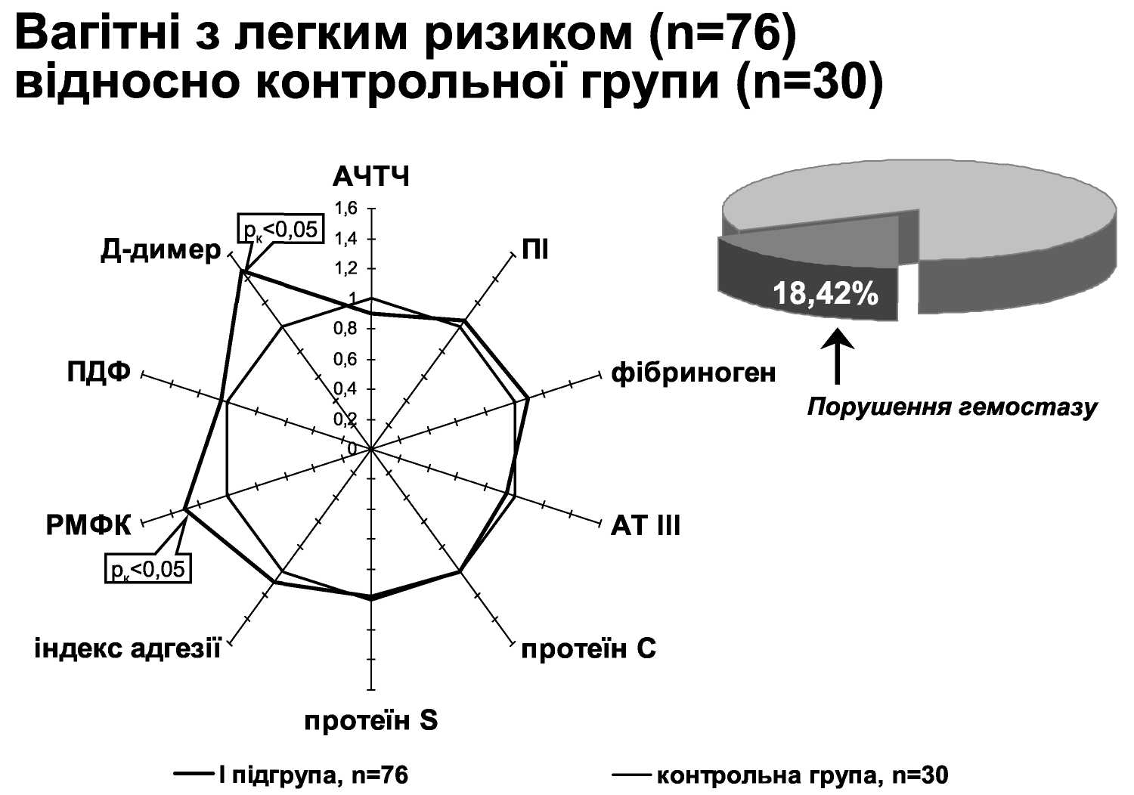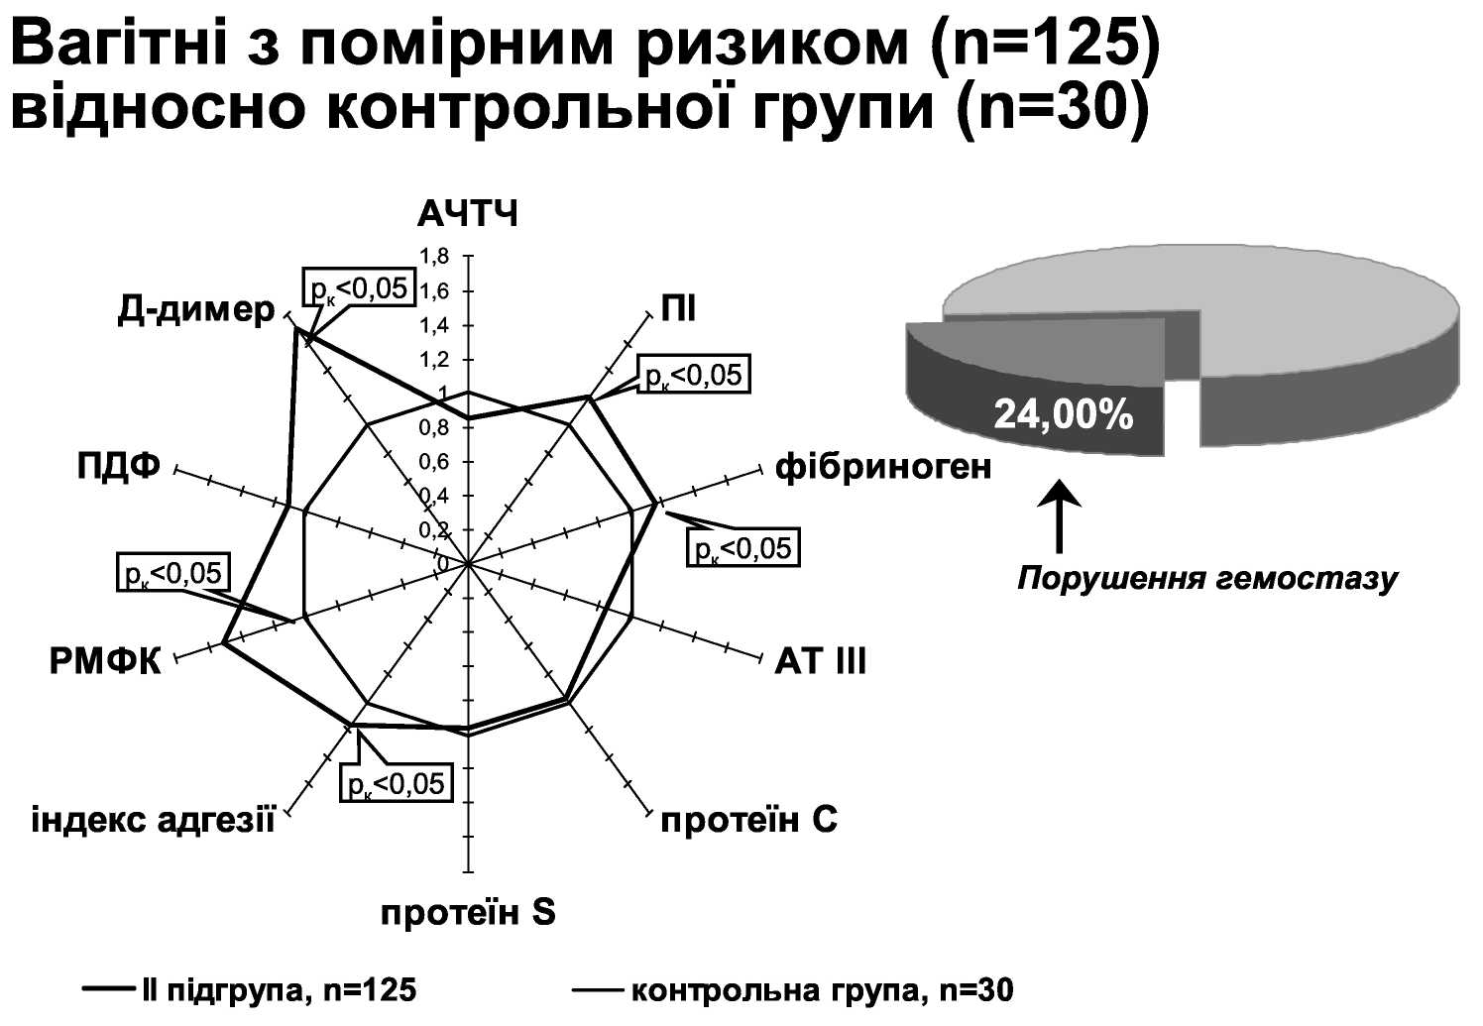
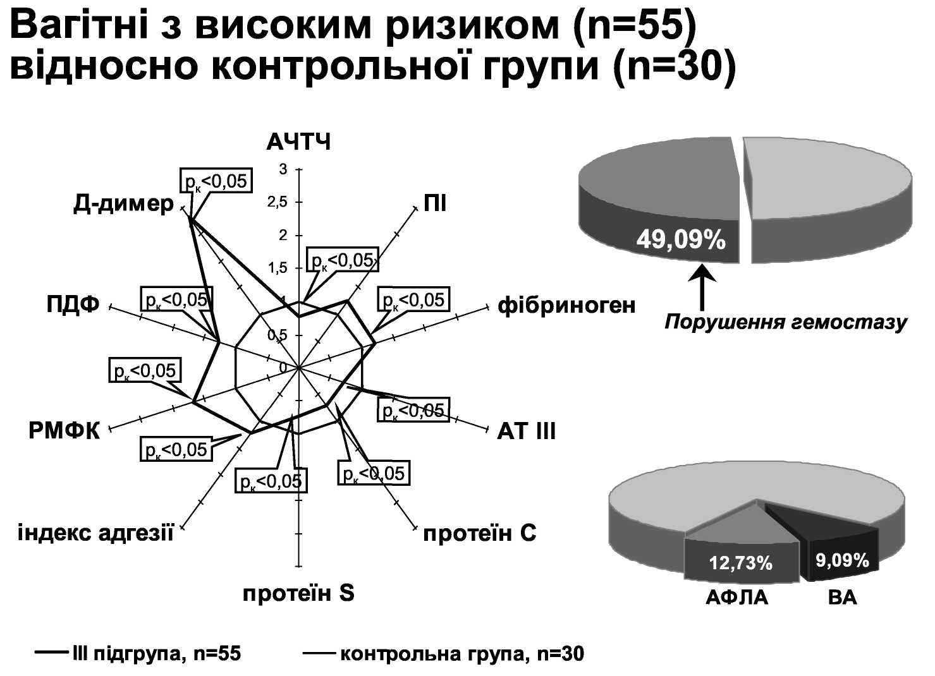
Рис. 1. Показники гемостазіограми в жінок з різними ступенями ризику
розвитку тромбозу у порівнянні з контрольною групою

В II підгрупі вагітних з помірним ризиком розвитку тромботичних ускладнень у 24,00 % реєстрували відхилення в коагулограмі. При цьому достовірні розходження з контролем мали РМФК, Д-димер, протеїн С, ПДФ і число тромбоцитів (р<0,05). У 49,09 % вагітних III підгрупи, тобто в кожної другої, були зареєстровані зміни у всіх ланках гемостазу. У пацієнток даної підгрупи в 9,09 % випадків були виявлені ВА і 12,73 % – патологічний рівень АФЛА, які, як відомо, викликають патологічну гіперкоагуляцію і є маркерами високого ризику розвитку тромбозу як під час вагітності, так і після розродження. Це підтверджує і наше дослідження коагулограми в III підгрупі у жінок з АФЛА в порівнянні з жінками без наявності АФЛА. У пацієнток з автоімунним процесом мала місце структурна та хронометрична гіперкоагуляція, а концентрація продуктів деградації фібрину та фібриногена, у тому числі Д-димера та РМФК, значно перевищувала нормальну, що свідчить про хронічне дисеміноване внутрішньосудинне згортання (ДВЗ) крові. Циркуляція АФЛА, будучи ознакою прихованої тромбофілії, значно підвищує ризик розвитку тромботичних ускладнень.
Зазначені антитіла підсилюють адгезію і знижують кількість тромбоцитів, взаємодіючи з їхньою мембраною, скорочують хронометричні показники плазмових факторів, пригнічують активність природних антикоагулянтів і підсилюють фібриноліз. Дані особливості гемостазу пояснюють патогенетичний механізм тромбоемболічних ускладнень, який представлено на підґрунті отриманих результатів обстеження пацієнток групи ризику (рис. 2). Екстрагенітальні захворювання (уроджені дефекти гемостазу, інфекція, особливо вірусна, наявність патологічного рівня АФЛА, анемія, ендокринна патологія), ускладнення вагітності (багатоплідна вагітність, багатоводдя, великий плід, загроза переривання вагітності, прееклампсія) і пологів (оперативні втручання, травми пологових шляхів, кровотечі та гемотрансфузії) підсилюють дію чотирьох фізіологічних факторів, характерних для вагітності, та можуть призвести до тромбоутворення. У зв'язку з цим, частота розвитку тромботичних ускладнень у вагітних вища в 5-6 разів, а в породілей – у 10-12 разів, ніж у невагітних.
Профілактичну протитромботичну терапію призначали з урахуванням даних прогностичної таблиці ризику, виявлених змін гемостазіограми й АФЛА і дефектів антикоагулянтної системи, а також результатів УЗД і доплерографії стану венозного кровотоку нижніх кінцівок пацієнтки та фетоплацентарного комплексу.
Принципи профілактики тромботичних ускладнень полягали в проведенні неспецифічної профілактики (дієта, компресія нижніх кінцівок, рання активація породілей після операції), корекції кровообігу, нормалізації гемостатичного потенціалу, зниженні рівня АФЛА, а також у профілактиці загострення вірусно-бактеріальної інфекції і дбайливому (атравматичному) веденні пологів.
Профілактична антитромботична терапія серед вагітних проводилася диференційовано відповідно до виявленого ступеня ризику розвитку тромбозу.
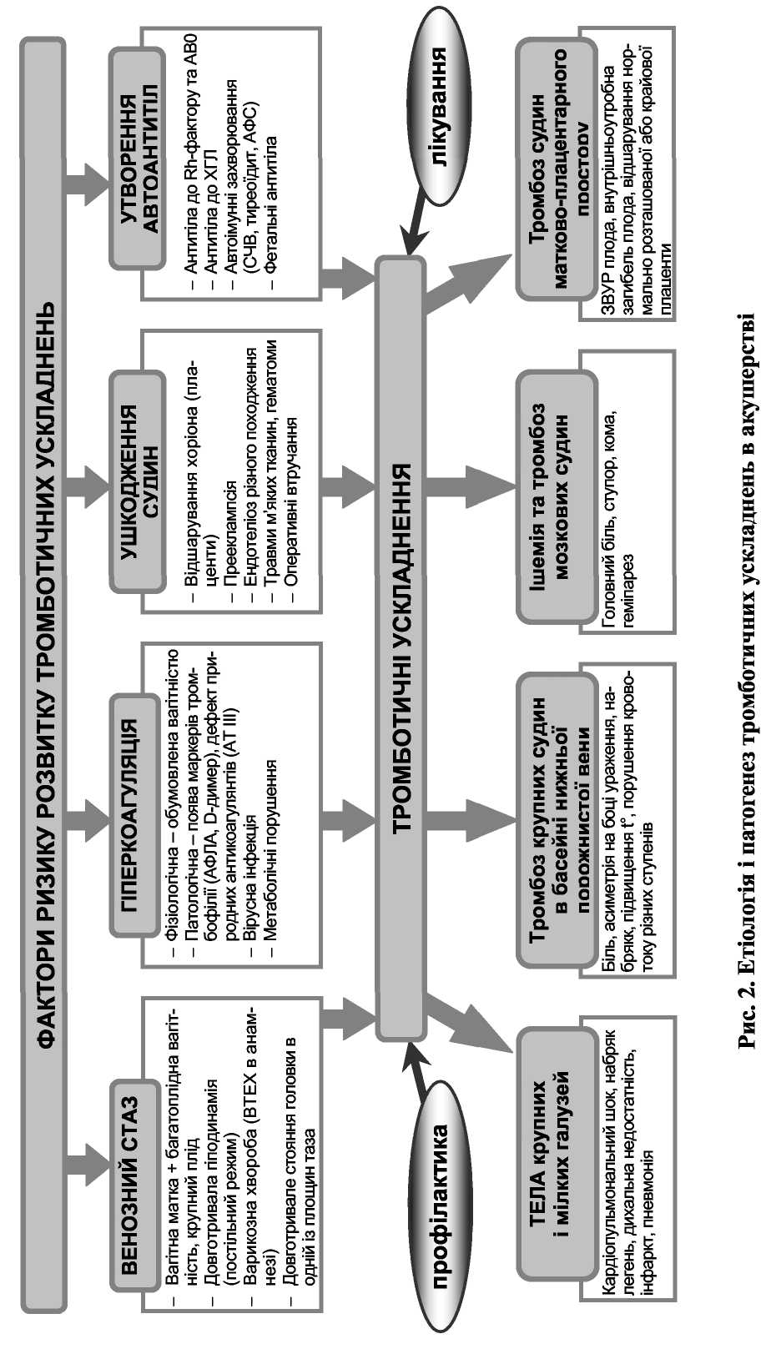
У I підгрупі (легкий ризик) проводили неспецифічну терапію, у 18 % пацієнток з урахуванням збільшення показників Д-димера та РМФК (р<0,05) додатково був призначений аспікард, озонотерапія з контролем гемостазіограми через 2-2,5 тижня після курсу терапії (рис. 3).
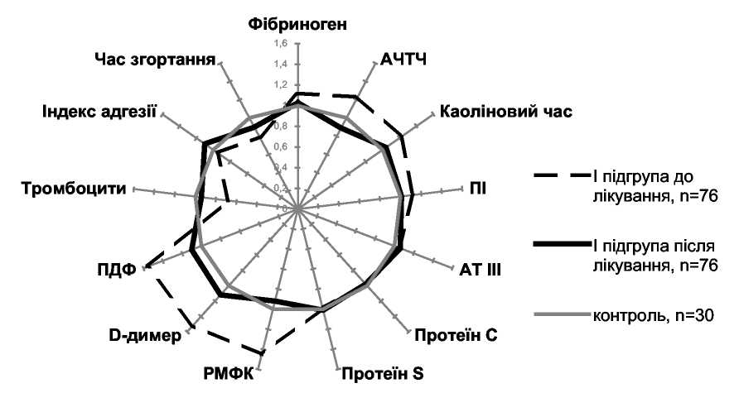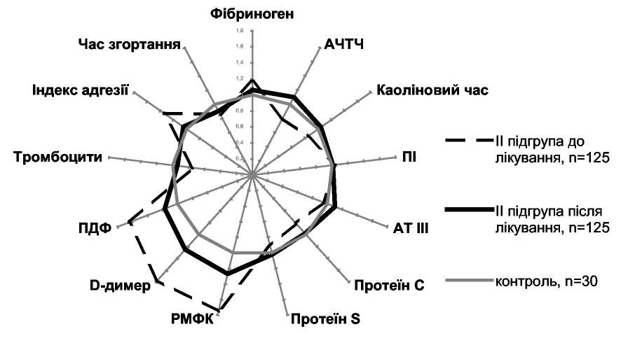
а б
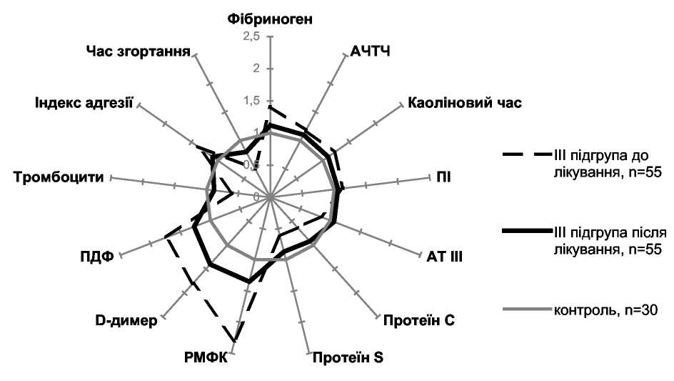 в
Рис. 3. Показники коагулограми у вагітних з легким (а), помірним (б)
та високим ступенем ризику (в) до та після лікування
у порівнянні з контрольною групою

Вагітним, котрим був показаний плановий або ургентний кесарів розтин, здійснювали компресію нижніх кінцівок інтраопераційно, через 6 годин після операції здійснювали активацію породіллі у ліжку та призначення низькомолекулярних гепаринів (НМГ) у профілактичній дозі протягом 3-4 днів з переходом на аспікард ще протягом 3-4 днів з наступним контролем гемостазіограми на 3 і 5 день після операції. У цій підгрупі тромботичні ускладнення не були зареєстровані.
Вагітним II підгрупи (125) проводили комплексну профілактику, що включала, крім неспецифічної, низькомолекулярні антикоагулянти, антиагреганти, реокоректори, венотоніки, інфузії озонованого фізіологічного розчину. З огляду на наявність плацентарної недостатності (8,8 %), хронічної гіпоксії (13,60 %) та ЗВУР плода (12,00 %) обов’язковим було призначення ангіопротекторних (актовегін, інстенон) і метаболічних препаратів (ессенціале), проводили лікування екстрагенітальної патології та вірусно-бактеріальних інфекцій. Курс лікування склав 14-18 днів.
У процесі проведення профілактичних заходів у всіх ланках системи гемостазу намітились позитивні зрушення. Тромботичних ускладнень під час вагітності та після пологів у пацієнток даної підгрупи не було, контроль гемостазіограми проводили у них після пологів на 3, 5, 7 добу. При наявності змін гемостазу (підвищені рівні Д-димера та РМФК) у 24 % породілей цієї підгрупи профілактичне введення НМГ було продовжено до 14 доби.
III підгрупу склали 55 вагітних жінок з високим ризиком розвитку тромботичних ускладнень і зміною коагулограми в 49,09 % випадків. У цю підгрупу були включені вагітні з розповсюдженою тяжкою варикозною та посттромботичною хворобою, включаючи ТЕЛА дрібних галузей. У 12,73 % випадків був зареєстрований гострий ТГВ кінцівок у II і на початку III триместру. У цій групі відзначена висока частота вірусних хронічних інфекцій (ЦМВ – 85,45 %, ВПГ – 89,09 %, пієлонефрит – 25,45 %, тонзиліт – 36,36 %) з частими загостреннями в кожної четвертої до 5-7 разів на рік, ендокринної патології. У 21,82 % вагітних цієї підгрупи був виявлений патологічний рівень АФЛА та ВА, у 5,45 % була зафіксована патологія антикоагулянтної системи – зниження на 20 % рівня АТ III. Вагітним при наявності АФЛА проводили комплексну протитромботичну терапію, доповнену фільтраційним плазмаферезом (ПА) в сполученні з уведенням інтравенозного імуноглобуліну та кортикостероїдів. Протягом вагітності проводили від 2 до 4 курсів, а в післяпологовому періоді – за показаннями: при активації автоімунного процесу з клінічними проявами або без них. Застосування ПА у даної категорії вагітних дозволяло знизити фармакологічне навантаження, продовжити період ремісії автоімунного процесу, знизити кількість ускладнень вагітності (прееклампсію, утрату вагітності, ЗВУР, гіпоксію), а також патогенетично обґрунтовано. При дефектах антикоагулянтної системи в комплекс профілактичної терапії включали інфузії одногрупової свіжозамороженої плазми з замісною метою. Курс лікування складав 2-3 тижні, низькомолекулярні антикоагулянти застосовувалися в лікувальному дозуванні. Найістотнішим ефектом при лікуванні було зниження рівня АФЛА до норми у пацієнток з АФС, внаслідок чого нормалізувалися і показники гемостазіограми.
У 25 (45,45 %) жінок пологи були проведені консервативно, в інших випадках – оперативне розродження, строкові пологи були в 87,27 %, у 12,73 % – передчасні. У 3 (5,45 %) випадках у післяпологовому періоді трапилися тромботичні ускладнення: у 1 пацієнтки на 6-у добу після операції – ТЕЛА дрібних галузей, у 2-х після абдомінального розродження на 5-у та 6-у добу відповідно зареєстровано тромбоз поверхневих вен гомілки та підколінної ямки. У 2-х з цих породілей був патологічний рівень АФЛА, у 1 – дефект АТ III.
На діаграмі представлена динаміка показників тромботичних ускладнень у вагітних і породілей до впровадження програми (2001 р.) і протягом 2002-2005 рр.. за даними річних звітів ДРЦОМД. Ефективність комплексної профілактики тромботичних ускладнень у жінок групи ризику склала 89,06 % (рис. 4).

Рис. 9. Ефективність комплексної профілактики тромботичних ускладнень

Отримана клінічна інформація про виникнення, розвиток і клінічні прояви тромбоемболічних ускладнень в акушерській практиці, а також розроблений і впроваджений комплекс діагностичних, прогностичних і лікувально-профілактичних заходів дає можливість знизити частоту цієї грізної патології в 20,5 разів (р<0,05).

ВИСНОВКИ
У дисертації приведено теоретичне узагальнення та запропоновано нове рішення актуальної задачі в акушерській практиці – прогнозування та профілактика тромбоемболічних ускладнень у вагітних і породілей. На підставі вивчення перебігу вагітності та пологів у жінок, що мали в анамнезі тромбоемболічні ускладнення, розроблена прогностична шкала ризику розвитку тромбоемболічних ускладнень, виявлені найбільш інформативні гемостазіологічні показники розвитку тромбозу і на підставі отриманих клініко-лабораторних даних запропонована диференційована програма профілактики тромбоемболічних ускладнень у залежності від прогнозованого ступеня ризику.
- Установлено, що частота тромбоемболічних ускладнень під час вагітності склала 1,64 %. Основними провідними факторами ризику розвитку тромбозу є ускладнення вагітності (прееклампсія – 21,62 %, анемія – 59,46 %), наявність асоційованої вірусно-бактеріальної інфекції – 40,54 %, загроза переривання вагітності – 27,03 %, оперативне розродження – 35,14 % (р<0,05).
- Доведено, що найінформативнішими та прогностично значимими показниками гемостазіограми під час вагітності та після пологів є патологічні маркери ДВЗ синдрому: Д-димер (>500 нг/мл), РМФК (>3,35 мг %), агрескрин-тест (>16 сек.), АТ III (<80 %), протеїн С (<1,1 у.о.), протеїн S (<1,1 у.о.). Д-димер корелює зі ступенем тяжкості відповідно до бальної шкали ризику r=0,69 (р<0,05).
- Виявлено, що наявність патологічного рівня АФЛА (>10 од.) і наявність ВА (+) зустрічається у вагітних у 21,82 % і є чинником високого ризику розвитку тромбозу; у сполученні з загостренням ВПГ і ЦМВ інфекцій частота тромбозів збільшується в 1,7 рази (р<0,05).
- З метою оптимізації прогнозування та визначення ступеня ризику тромбоемболічних ускладнень у вагітних і породілей уперше запропонована прогностична бальна шкала ризику, специфічність якої склала 0,85, чутливість 0,89, р < 0,05.
- Розроблена на підставі отриманих клініко-лабораторних даних програма діагностичних і лікувально-профілактичних заходів у жінок групи різних ризиків розвитку тромбоемболічних ускладнень дозволяє призначати диференційований комплекс заходів: в разі низького ступеня ризику (до 6 балів) призначають неспецифічну профілактику (ранню активізацію, після розродження дієту, еластичне бинтування ніг). В разі середнього (II) ступеня ризику – крім заходів неспецифічної профілактики, варто включати дезагреганти й антикоагулянти, при наявності судинної патології – препарати флебодинамічної дії, при патологічному рівні АФЛА – ПА у сполученні з інтравенозним імуноглобуліном. При зниженні АТ III (<80 %), протеїну С та S (<1,1 у.о.) призначають інфузію свіжозамороженої одногрупової плазми.
- Комплексна патогенетично обґрунтована профілактична протитромботична терапія, спрямована на поліпшення венозного кровотоку, відновлення функціонального стану системи гемостазу та реологічних властивостей крові, дозволяє знизити частоту тромбоемболічних ускладнень з 1,64 % до 0,08 % – у 20,5 рази (р<0,05).

ПРАКТИЧНІ РЕКОМЕНДАЦІЇ
- Прогнозування та профілактику венозних тромбозів у вагітних варто починати в жіночій консультації. Для оцінки наявних у пацієнток клінічних факторів ризику та їхніх сполучень може бути застосована розроблена нами шкала ризику розвитку тромбозу. Оцінка ступеня тромбонебезпеки повинна проводитися не рідше одного разу за триместр й обов'язково – напередодні пологів і після розродження (шкала додається).
- Вагітні групи ризику повинні бути госпіталізовані для підготовки до пологів і розродження за терміну вагітності 37-38 тижнів. Перевагу варто надавати веденню пологів через природні пологові шляхи з застосуванням адекватного знеболювання й еластичного бинтування обох нижніх кінцівок.
- Вагітним групи ризику варто проводити патогенетично обґрунтовану профілактичну протитромботичну терапію. Усім пацієнткам до та після операції варто рекомендувати неспецифічну профілактику тромбозів (дієта, рухова активність, ЛФК, бинтування ніг). При наявності змін у судино-тромбоцитарній ланці гемостазу вагітним необхідно призначати дезагрегантну терапію тривалістю 2-3 тижні, яка складається з 1-3 препаратів, індивідуально підібраних для кожної вагітної в залежності від терміну вагітності та характеру змін агрегатограми. У I триместрі вагітності доцільно призначати курантил (по 25-50 мг тричі на добу), у II-III триместрах, крім курантилу, можуть бути рекомендовані аспікард (по 100 мг 1 раз на добу), трентал (по 100 мг тричі на добу). Для поліпшення реологічних властивостей крові показане введення реополіглюкіну з розрахунку 5 мл/кг внутрішньовенно крапельно з інтервалом 48-72 години. При виявленні патологічної гіперкоагуляції вагітним в будь-якому терміні гестації варто призначати антикоагулянтну терапію препаратами НМГ. Фраксипарин призначають у дозі 75-80 МО/кг/доба підшкірно протягом 10-14 днів. При зниженні активності АТ III і недостатній активності фибринолітичної системи з замісною метою необхідно проводити терапію свіжозамороженою плазмою з розрахунку 5 мл/кг з інтервалом у 48-72 години. Вагітним з АФС, крім дезагрегантної й антикоагулянтної терапії, для зниження титру антитіл і їхньої активності можуть бути призначені кортикостероїди, ПА № 3 й інтравенозний імуноглобулін (25,0-50,0 мл + 150 мл фізіологічного розчину) №3. Усього за вагітність – 3 курси.
- У післяпологовому періоді профілактична протитромботичну терапію необхідно продовжити під контролем гемостазіограми: у групі легкого ступеня ризику – в 1, 4 добу, у групі середнього ступеня ризику – в 1, 4, 8 добу, у групі високого ризику – в 1, 4, 8, 13 добу. При відхиленнях в коагулограмі профілактика антикоагулянтами повинна бути призначена (I ступінь ризику) або продовжена (II-III ступінь ризику) до нормалізації показників гемостазіограми.

СПИСОК РОБІТ, ОПУБЛІКОВАНИХ ЗА ТЕМОЮ ДИСЕРТАЦІЇ
- Дьоміна Т.М., Джеломанова С.О., Чайка К.В. Профілактика тромбофілічних ускладнень у вагітних з антифосфоліпідним синдромом // Медико-социальные проблемы семьи. – 2004. – Т. 9, № 1. – С. 46-50. (Дисертант провів обстеження пацієнток, гемостазіологічні дослідження, підготував матеріал до друку).
- Демина Т.Н., Чермных С.В., Чайка К.В. Патогенетическое обоснование применения плазмафереза с целью профилактики кровотечений у беременных с АФС // Медико-социальные проблемы семьи. – 2004. – Т. 9, № 2. – С. 3-7. (Дисертант провів обстеження пацієнток та аналіз гемостазіологічних досліджень, а також статистичну обробку матеріалу).
- Особенности интенсивной терапии беременных, рожениц и родильниц с тромботическими осложнениями / Т.Н. Демина Т.Н., Т.В. Джоджуа, Я.В. Ранкова, К.В. Чайка // Біль, знеболювання та інтенсивна терапія. – 2004. – № 2-Д. – С. 102-103. (Дисертант провів літературний аналіз, підготував матеріал до друку).
- Демина Т.Н., Чайка К.В. Профилактика фетоплацентарной недостаточности и тромбофилических осложнений у беременных с антифосфолипидным синдромом // Репродуктивное здоровье женщины. – 2005. – № 2. – С. 47-52. (Дисертант провів обстеження пацієнток, статистичну обробку матеріалу, підготував до друку).
- Дьоміна Т.М., Чайка К.В., Мєжова О.К. Фактори ризику виникнення тромбофілічних ускладнень у вагітних та оцінка їхньої інформаційної значущості // Педіатрія, акушерство та гінекологія. – 2005. – № 2. – С. 75-78. (Дисертант перевірив прогностичну модель, провів збір матеріалу).
- Чайка К.В. Тромбофилические осложнения у беременных: прогноз и факторы риска // Медико-социальные проблемы семьи. – 2005. – Т. 10, № 1. – С. 18-23.
- Демина Т.Н., Чайка К.В. Определение D-димера с целью прогнозирования тромботических осложнений у беременных и родильниц группы риска // Медико-социальные проблемы семьи. – 2006. – Т. 11, № 4. – С. 24-32. (Дисертант провів збір та статистичну обробку матеріалу, проаналізував результати вивчення D-димера, підготував до друку).
- Чайка К.В. Особенности системы гемостаза у беременных группы риска развития тромбофилических осложнений // Збірник наукових праць Асоціації акушерів-гінекологів України. – К.: Інтермед, 2005. – С. 420-422.
- Пилипенко О.Н., Железная А.А., Чайка К.В., Трегубенко А.А., Гарсали Рашид. Новые аспекты методики операции кесарева сечения // Збірник наукових праць асоціації акушерів-гінекологів України. – К.: Интермед, 2006. – С. 531-533. (Дисертант провів систематизацію та статистичну обробку матеріалу).
- Чайка К.В. Тромбофілічні ускладнення та вагітність // Збірник наукових праць асоціації акушерів–гінекологів України. – К.: Интермед, 2006. – С. 708-711.
- Патент України №67672А, МПК G01N33/53 Спосіб прогнозування розвитку венозних тромбоемболічних ускладнень у вагітних, роділь та породіль / Чайка В.К., Дьоміна Т.М., Чайка К.В. – № 2003119990. – Заявл. 05.11.03. – опубл. 15.06.04., бюл. № 6 (Дисертант є співавтором ідеї винаходу, розробив шкалу ризику, провів обстеження пацієнток, перевірку моделі, статистичний аналіз).
- Демина Т.Н., Чайка К.В. Тромбофилические осложнения во время беременности // Doctor. – 2006. – № 5. – С. 24-25. (Дисертант провів літературний аналіз, систематизацію та підготовку матеріалу до друку).
- Демина Т.Н., Джеломанова С.А., Чайка К.В. Тромбофилические осложнения у беременных с антифосфолипидным синдромом: профилактика и лечение // Family health in the XXI century. Materials of IX International Scientific Conference. – Dalyan, China, 2005. – P. 101-104. (Дисертант провів статистичну обробку матеріалу, підготовку до друку).

АНОТАЦІЯ
Чайка К.В. Прогнозування і профілактика тромботичних ускладнень в акушерській практиці. – Рукопис.
Дисертація на здобуття наукового ступеня кандидата медичних наук за спеціальністю 14.01.01. – акушерство та гінекологія. – Харківський державний медичний університет МОЗ України, 2007.
Дисертаційна робота присвячена рішенню однієї з актуальних задач акушерства – прогнозуванню та профілактиці тромботичних ускладнень в акушерській практиці. Проведено ретроспективне обстеження жінок з розвиненими тромбозами під час вагітності та після пологів, і на підставі отриманих клініко-лабораторних даних була розроблена бальна шкала ризику (легкого, помірного та високого) розвитку тромбозу, що дозволяє виявити тромбонебезпечних вагітних і вчасно провести профілактичні заходи.
Проспективне дослідження 256 вагітних групи ризику розвитку тромбозів показало, що в I підгрупу (легкий ризик) увійшло 76 (29,69%) вагітних, у II підгрупу (помірний ризик) – 125 (48,83%), у III – 55 (21,48%) пацієнток. У III підгрупі ускладнення вагітності зустрічалися вірогідно частіше, ніж у I і II підгрупах (р<0,05). Зміни гемостазу в I підгрупі виявлені в 18,42% випадків за рахунок збільшення рівня РМФК і Д-димера, у II підгрупі – у 24% (зміна показників РМФК, Д-димера, протеїну С и S, ПДФ), у III підгрупі зміни гемостазу спостерігалися у всіх ланках гемостазу в 49,09% вагітних. Уперше встановлено, що при збільшенні Д-димера в 2-2,5 рази (>500 мкг/л) необхідно включати пацієнтку до групи високого ризику розвитку тромбозу та проводити антитромботичну терапію.
Установлено, що науково обґрунтований метод прогнозування та профілактики тромботичних ускладнень шляхом неспецифічної терапії (руховий режим, дієта, еластична компресія ніг), корекція гемостазу й імунітету дозволяє поліпшити реологічні властивості крові, кровотік у судинах малого таза та нижніх кінцівок, а також продовжити ремісію аутоімунного процесу та вірусних захворювань, що в 20,5 разів знижує ризик розвитку тромботичних ускладнень.
Ключові слова: тромботичні ускладнення, вагітність, прогнозування, профілактика.

АННОТАЦИЯ
Чайка К.В. Прогнозирование и профилактика тромботических осложнений в акушерской практике. – Рукопись.
Диссертация на соискание ученой степени кандидата медицинских наук по специальности 14.01.01 – акушерство и гинекология. – Харьковский государственный медицинский университет МЗО Украины, 2007.
Диссертационная работа посвящена решению одной из актуальных задач акушерства – прогнозированию и профилактике тромботических осложнений в акушерской практике. Проведенное исследование включало ретроспективное обследование женщин с развившимися тромбозами во время беременности и после родов, и на основании полученных клинико-лабораторных данных была разработана балльная шкала риска (легкого, умеренного и высокого) развития тромбоза, которая позволяет выявить тромбоопасных беременных и своевременно провести профилактические мероприятия.
Проспективное исследование 256 беременных группы риска развития тромбозов показало, что в I подгруппу (легкий риск) вошло 76 (29,69%) беременных, во II подгруппу (умеренного риска) – 125 (48,83%), в III – 55 (21,48%) пациенток. Ведущими осложнениями беременности были преэклампсия (13,52%), угроза прерывания беременности с длительным постельным режимом (20,32%), анемия (14,22%), хроническая гипоксия (21,09%) и ЗВУР плода (14,45%). В III подгруппе перечисленные осложнения встречались достоверно чаще, чем в I и II подгруппах (р<0,05). Впервые установлено, что наличие патологического уровня антифосфолипидных антител (13,28%), ВА (9,38%) в сочетании с вирусными инфекциями (ВПГ и ЦМВ) повышают риск развития тромбоза. У беременных I подгруппы выявлены изменения гемостаза в 18,42% случаев за счет увеличения уровня РМФК и Д-димера, во II подгруппе – в 24% (изменение показателей РМФК, Д-димера, протеина С и S, ПДФ), в III подгруппе изменения гемостаза наблюдались во всех звеньях гемостаза у 49,09% беременных. Впервые установлено, что при увеличении Д-димера в 2-2,5 раза (>500мкг/л) необходимо включать пациентку в группу высокого риска развития тромбоза и проводить антитромботическую терапию.
Установлено, что научно обоснованный метод прогнозирования и профилактики тромботических осложнений путем неспецифической терапии (двигательный режим, диета, эластическая компрессия ног), коррекция гемостаза и иммунитета позволяет улучшить реологические свойства крови, кровоток в сосудах малого таза и нижних конечностей, а также продлить ремиссию аутоиммунного процесса и вирусных заболеваний, что в20,5 раз снижает риск развития тромботических осложнений.
Ключевые слова: тромботические осложнения, беременность, прогнозирование, профилактика.

Annotation
Chayka K.V. Prognosing and prevention of thrombotic complications in obstetrical practice. – Manuscript.
The thesis for submitting an academic degree of candidate of medical science, specialty 14.01.01 – Obstetrics and Gynecology. – Kharkov State Medical university of MPH of Ukraine, 2007.
The thesis is devoted to the solution of one of the actual tasks in Obstetrics – prognosing and prevention of thrombotic complications in obstetrical practice. Retrospective examination of women with developed thrombosis during pregnancy and after delivery is done, and on the basis of the clinical laboratory data got the risk mark scale (minor, moderate and severe) of thrombosis development was worked out, it allows to reveal thromb threatening pregnant women and to do prevention in time.
Prospective examination of 256 pregnant women of the risk group on thrombosis development showed that in the I subgroup (minor risk) were 76 (29,69%) pregnant women, in the II subgroup (moderate risk) – 125 (48,83%), in the III – 55 (21,48%) patients. In III subgroup complications in pregnancy occurred authentically more often than in I and II subgroups (р<0,05). Changes in hemostasis in I subgroup were revealed in 18,42% cases due to the increasing SMFC and D-dimer levels, in the II subgroup – in 24% (changes in SMFC, D-dimer, protein C and S, PDF parameters), in the III subgroup changes in hemostasis occurred in all links of hemostasis in 49,09% pregnant women. It is stated for the first time that at D-dimer increasing in 2-2,5 times (>500 mkg/l) is necessary to include the patient in high-risk group on thrombosis development and do antithrombotic therapy.
It is stated that scientifically proved method of prognosing and prevention of thrombotic complications by non-specific therapy (motor regimen, diet, elastic compression of legs), hemostasis and immunity correction allows to improve reologic qualities of blood, blood flow in vessels of small pelvis and low extremities, and also to prolong autoimmune process and viral diseases remission, it decreases risk of development of thrombotic complications in 20,5 times.
Key words: thrombotic complications, pregnancy, prognosing, prevention.

ПЕРЕЛІК УМОВНИХ СКОРОЧЕНЬ
АКЛА – антикардіоліпінові антитіла
АТIII – антитромбін III
АФЛА – антифосфоліпідні антитіла
АФС – антифосфоліпідний синдром
АЧТЧ – активований частковий тромбіновий час
ВА – вовчаковий антикоагулянт
ВПГ – вірус простого герпесу
ВТЕХ – венозна тромбоемболічна хвороба
ВТЕУ – венозні тромбоемболічні ускладнення
ЗВУР – затримка внутрішньоутробного розвитку
НМГ – низькомолекулярний гепарин
ПА – плазмаферез
ПДФ – продукти деградації фібриногену
ПІ – протромбіновий індекс
РМФК – розчинні мономерфібринові комплекси
ТЕЛА – тромбоемболія легеневої артерії
ЦМВ – цитомегаловірус

ПІДПИСАНО ДО ДРУКУ 10.05.07. ФОРМАТ 60×84/16.
Папір офсетний. Друк різографія.
Ум.друк.арк. 0,90. Тир. 100 прим. Зам. № 123-07.
Надруковано СПД ФО Бровін О.В. Код 2708608999.
61022, м. Харків, майдан Свободи, 7. Т. (057) 758-01-08.

Для заказа доставки данной работы воспользуйтесь поиском на сайте по ссылке: http://www.mydisser.com/search.html

